COMUNICADO
Saúde e Segurança do Trabalho no eSocial

Cronograma de implantação do Esocial. Eventos de Saúde e Segurança do Trabalho – SST. Responsabilidade alheia à contabilidade.

A _________________, sociedade contábil prestadora de serviços, vem por meio desta comunicá-lo sobre o cronograma de implantação do eSocial, conforme portaria conjunta SEPRT/RFB nº 71 de 29 de Junho de 2021 e ratificar que a inserção de informações sobre “Eventos de Saúde e Segurança do Trabalho”, conforme quarta coluna da imagem abaixo é atividade alheia ao contador, e que esta implantação demanda atuação de profissional especializado na área, qual seja, o prestador de serviço de engenharia e medicina do trabalho (SESMT).
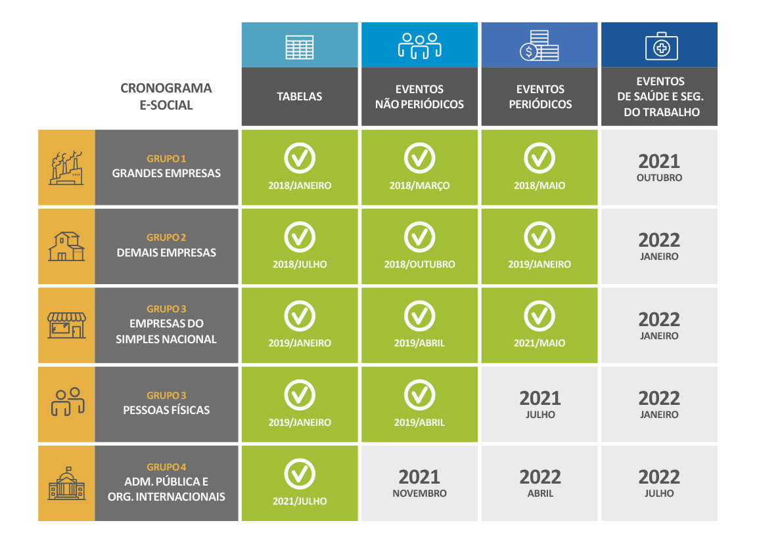
Créditos da imagem: https://www.gov.br/receitafederal/pt-br/assuntos/noticias/2021/julho/cronograma-de-implantacao-do-esocial-e-atualizado

A atividade de segurança do trabalho é privativa de profissional devidamente habilitado na área, e demanda atuação técnica com registro em conselho empresarial da classe, situação que não coaduna com as atuações privativas de contador. Ressaltamos que a atuação da consultoria contábil nessa implantação é vedada pelas normas regulamentadoras do Ministério do Trabalho e Previdência, e que pode inclusive acarretar ao contador responsabilização de cunho cível e criminal.
No intuito de conferir transparência na prestação dos serviços por nossa consultoria, nos colocamos à disposição para os esclarecimentos que se fizerem necessários e inclusive podemos indicar parceiro comercial que poderá atendê-lo na implantação necessária aos eventos descritos anteriormente.
Cidade/ESTADO, dia de outubro de 2021.

__________________________________________
RAZÃO SOCIAL

TERMO DE RESPONSABILIDADE

RAZÃO SOCIAL DA COMUNICADA, devidamente representado por FULANO, declaro para os devidos fins que recebi o COMUNICADO sobre Saúde e Segurança do Trabalho no eSocial da RAZÃO SOCIAL OU NOME FANTASIA DA COMUNICANTE, na data de 00/00/2021, li, compreendi seu conteúdo e atesto a isenção de responsabilidade da comunicante nos termos ali descritos.
Cidade/ESTADO, dia de outubro de 2021

___________________________________________________
RAZÃO SOCIAL DA COMUNICADA

